本校高中部參加臺北市100學年度國高中英文作文演講比賽表現績優學生頒獎2012.01.17
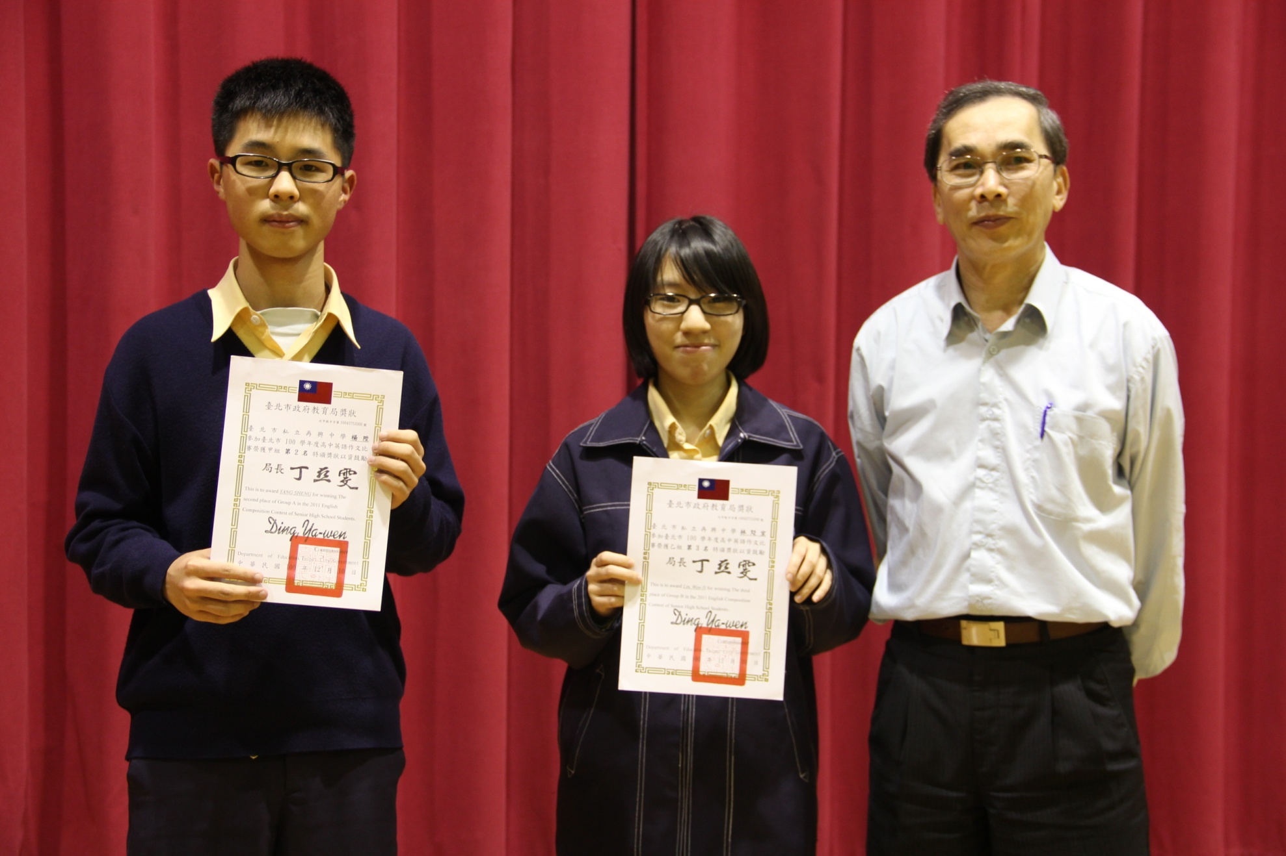
獲獎學生：英文作文甲組第二名：楊陞（高二誠）、英文作文乙組第三名：林彣宜（高二勇）

